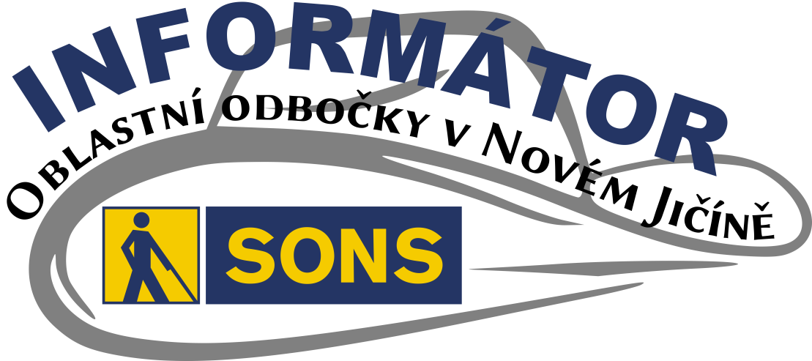
10 / 2024 – 2. část
/2022
INFORMÁTOR Oblastní odbočky SONS ČR, z. s. v Novém Jičíně

OBSAH

02 - Termíny akcí
03 - Úvod
03 - Návštěvy v místě bydliště
04 - Co se událo
10 - Trinitářský klášter v Zašové
14 - Chystané aktivity
14 - Společenské hry
15 - Diskusní klub u kávy
16 - Cvičení na židlích
17 - Setkání v Muzeu
19 - Vánoční skleněná kouzla
20 - Výstavy DUN
24 - Důležité informace
24 - Kalendáře a časopisy r. 2025
25 - Prosba
25 - Bezpečnost nevid. v pražském metru
29 - Činnosti prezidenta
a viceprezidenta 09
37 - Sociálně právní poradna 10/24
43 - Poradna SONS NJ

Termíny nejbližších akcí |  | str.
1.10.24 až 26.11.24 | DUN výstava fotografií H. Juříkové - Městská knihovna v Novém Jičíně | 20
3.10.24 až 26.11.24 | DUN výstava obrazů L. Černého - Městská knihovna v Kopřivnici | 20
05.11.24 | Společenské hry | 14
07.11.24 | Diskusní klub u kávy | 15
19.11.24 | Cvičení na židlích | 16
21.11.24 | Setkání v muzeu | 17
26.11.24 | Společenské hry | 14
28.11.24 | Vánoční skleněná kouzla | 19
03.12.24 | Společenské hry
10.12.24 | Cvičení na židlích
12.12.24 | Předvánoční Diskusní klub

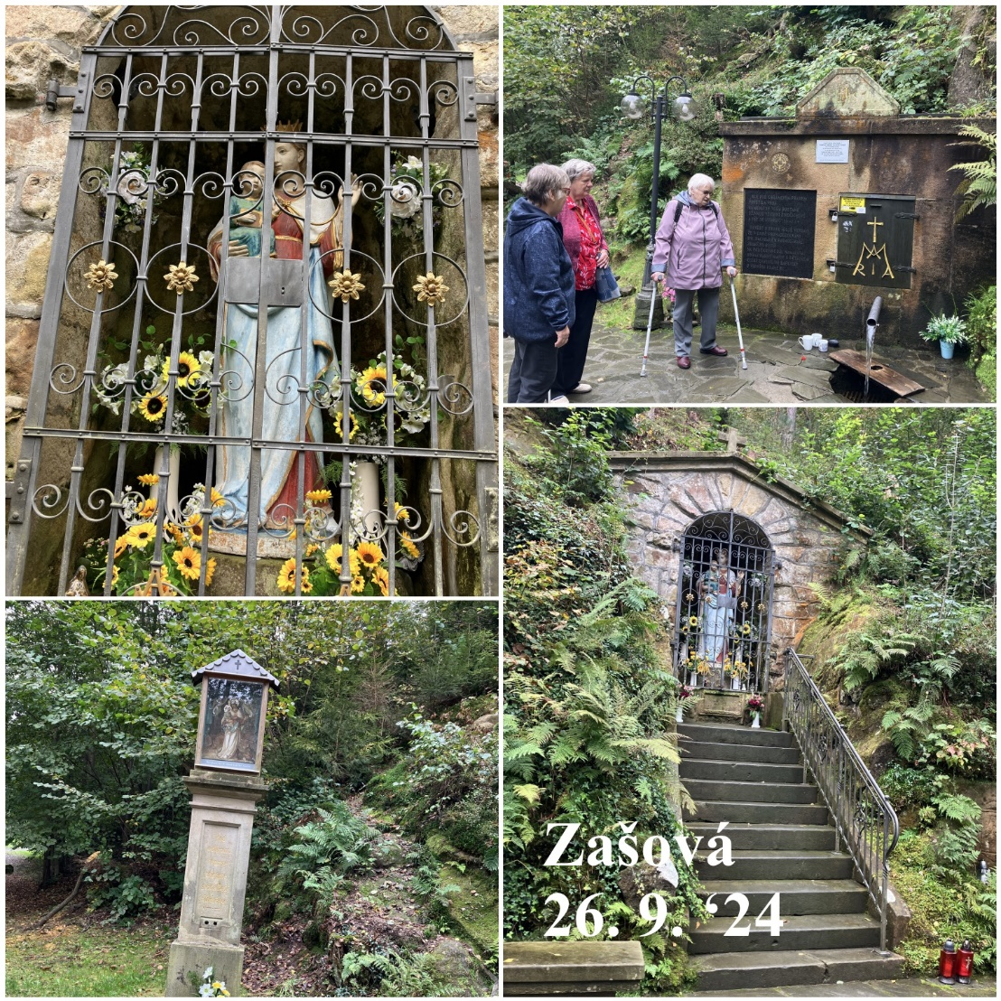
Historie trinitářského kláštera v Zašové a jeho využití do dnešních dní
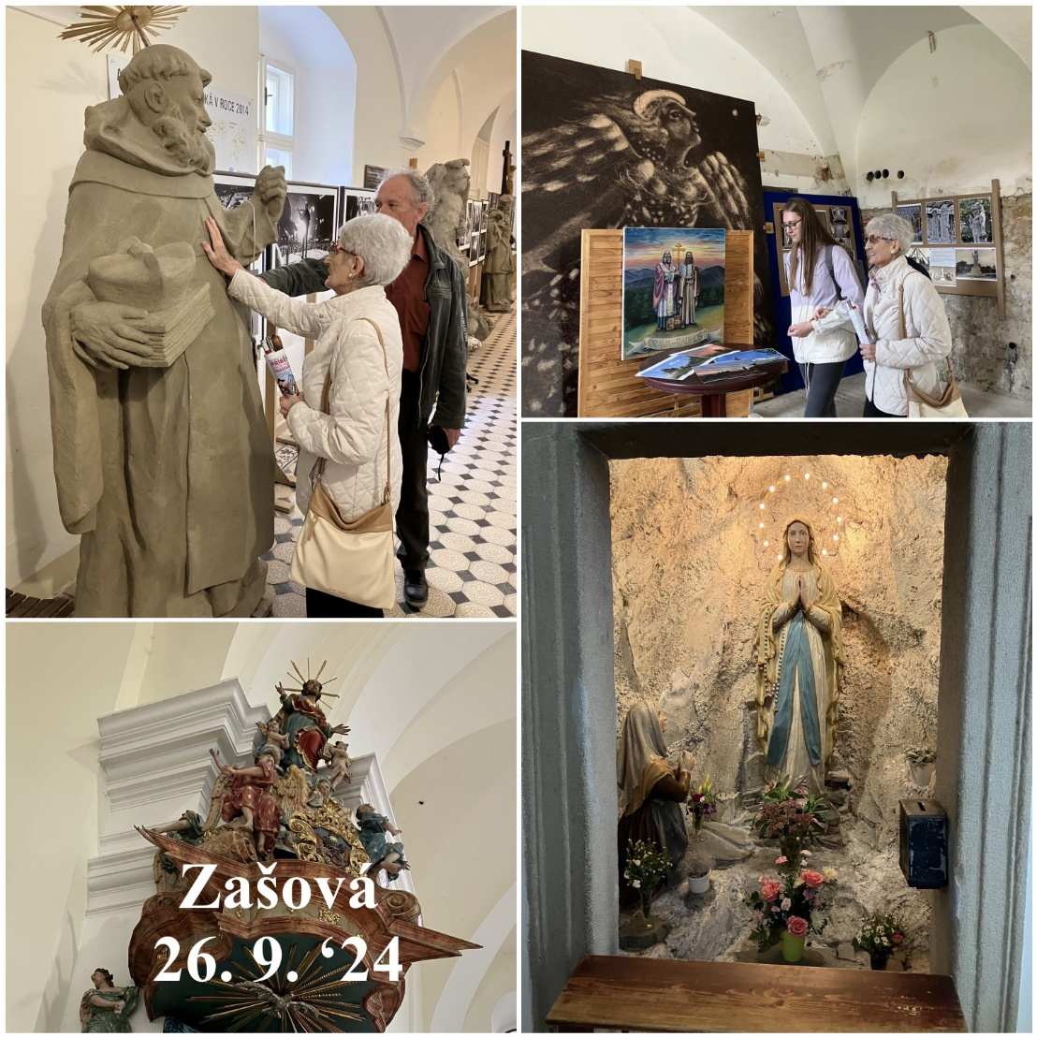
Trinitářský klášter v Zašové, nacházející se na Valašsku, je historickou památkou, která v průběhu staletí prochází mnoha proměnami. Tento barokní komplex, původně založený pro potřeby řádu trinitářů, se stal nejen centrem duchovního života, ale i místem vzdělávání, zdravotní péče a sociálních služeb.
Dnes je klášter stále aktivní, přičemž jednou z jeho aktuálních funkcí je poskytování bydlení pro seniory. Pojďme se podívat na jeho bohatou historii a současné využití.
Trinitářský klášter v Zašové byl založen v roce 1724. Řád trinitářů, známý jako Řád Nejsvětější Trojice pro vykupování zajatců, byl povolán do Zašové kvůli rostoucí popularitě místního mariánského poutního místa. Vedle kláštera byl postaven barokní kostel Navštívení Panny Marie, který se brzy stal náboženským centrem nejen pro okolní obyvatele, ale také pro poutníky z širokého okolí. Trinitáři se starali o duchovní správu, vyučovali na místní škole a aktivně se zapojovali do dění na Zašovsku.
V roce 1783 byl klášter zrušen v rámci josefínských reforem. Trinitáři museli opustit své působiště a část klášterního areálu byla přeměněna na faru. Ostatní části komplexu začaly sloužit pro obecní účely. Severní křídlo kláštera bylo přeměněno na školu, která zde fungovala dalších 110 let.
V roce 1985 byl v prostorách kláštera zřízen Ústav sociální péče pro osoby se zdravotním postižením, který zde fungoval téměř 30 let. Tento ústav poskytoval dlouhodobou péči lidem s různými zdravotními omezeními, místními byli velmi dobře přijímáni.
V rámci procesu transformace sociální péče byl však v roce 2016 ústav uzavřen a prostory byly opuštěny.
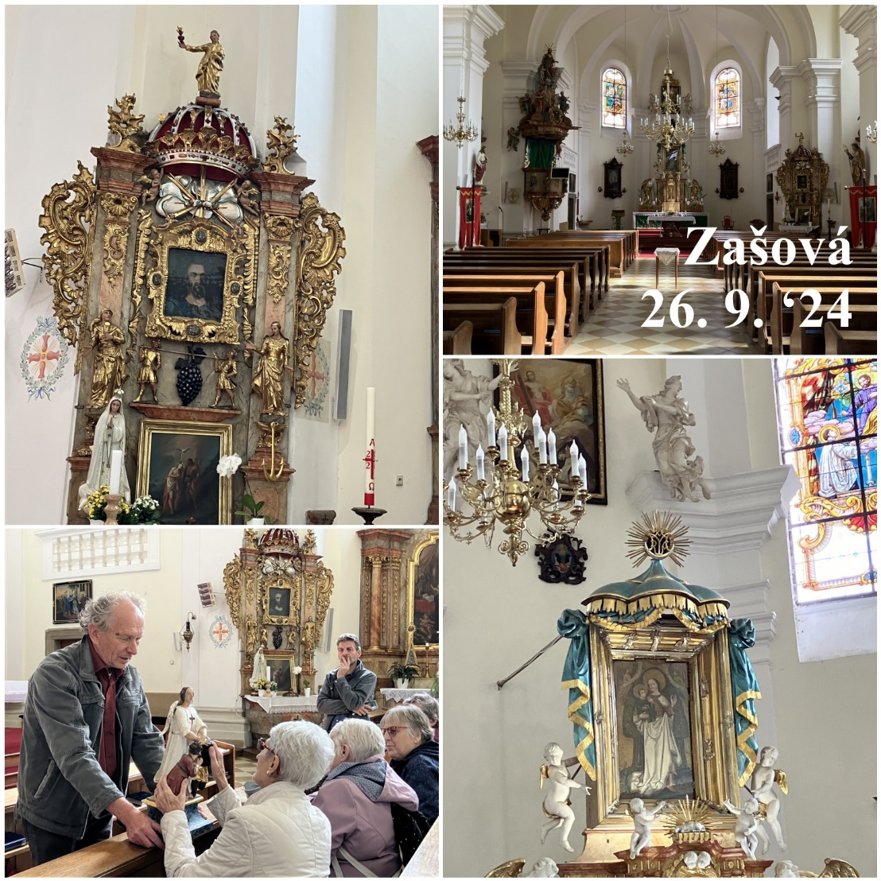
Po uzavření ústavu převzal prostory Zlínský kraj a následně je předal obci Zašová. Dnes jsou v prostorách bývalé školy, která je součástí klášterního komplexu, byty pro seniory. Tento projekt zajišťuje starším obyvatelům důstojné a klidné bydlení v krásném historickém prostředí, což zároveň zajišťuje pokračování sociálního zaměření tohoto místa.
Kromě bytů pro seniory slouží část klášterních budov i pro kulturní a společenské akce. Prostory kláštera jsou využívány pro výstavy, koncerty a další aktivity, které přispívají k bohatému kulturnímu životu obce Zašová.

Chystané aktivity

Společenské hry
První a poslední úterý v listopadu bude opět patřit společenským hrám. Zahrát si můžeme dle zájmu Qardo, Syllabatim – hru s písmeny a slovy nebo zábavnou hru Plný kurník. Všechny hry jsou vhodné pro slabozraké i nevidomé, jsou nenáročné i zábavné a zvládne je opravdu každý.
Přijďte si užít legraci, napětí a radost ze hry a možná i z vítězství. Počet míst na této akci je omezen.
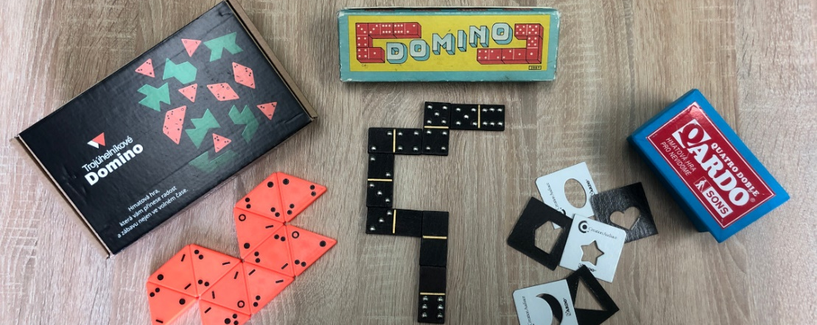
KDY: 5. a 26. 11. 2024 od 10:00 (úterý)
KDE: Klubovna SONS v N. Jičíně
Sokolovská 9, 741 01 Nový Jičín
PŘIHLÁŠENÍ: do předchozího pátku
- novyjicin-odbocka@sons.cz
- 775 086 748 (H. Petrová)

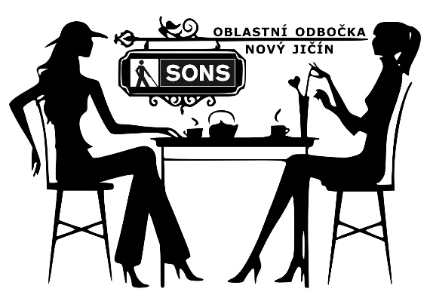
Diskusní klub u kávy
Další setkání u kávy proběhne první čtvrtek v listopadu. Vzhledem k rekonstrukci, která probíhá v naší oblíbené Slezské cukrárně, upřesníme místo konání přihlášeným nejpozději do úterý 5. 11.
Srdečně vás zveme na setkání v příjemném prostředí. Přijďte si popovídat, dát si dobré kafíčko a zákusek a aktivně se podílet na programu kolektivních aktivit.
Na tuto aktivitu je nutné se přihlásit.
KDY: 7. 11. 2024 od 13:00 (čtvrtek)
KDE: upřesníme
PŘIHLÁŠENÍ: do předchozího úterý
- novyjicin-odbocka@sons.cz
- 775 086 748 (H. Petrová)

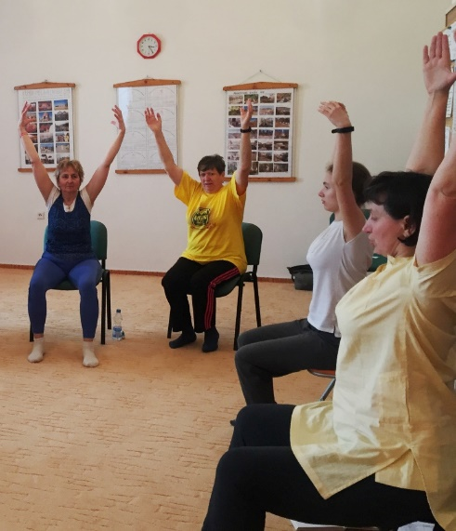
Cvičení na židlích
Pokračujeme ve cvičení na židlích a zveme i další zájemce, kteří mají chuť udělat něco málo pro svou především krční páteř. Sejdeme se opět třetí úterý v měsíci. Cvičení proběhne v prostorách naší klubovny. Protáhneme si záda a krční páteř.
Pokračovat budeme v procvičování jednoduché sestavy, kterou můžete cvičit samostatně doma a zlepšovat si tak svou fyzickou kondici.
Nepotřebujete žádné sportovní oblečení, stačí volnější halenka nebo tričko, ve kterém budete moci lehce zvednout ruce a nebude vás nikde škrtit nebo táhnout. Pozor, počet míst omezen. Na tuto aktivitu je nutné se přihlásit.

KDY: 19. 11. 2024 od 10:00 (úterý)
KDE: Klubovna SONS v N. Jičíně
Sokolovská 9, 741 01 Nový Jičín
PŘIHLÁŠENÍ: do předchozího pátku
- novyjicin-odbocka@sons.cz
- 775 086 748 (H. Petrová)

Setkání v Muzeu
V listopadu se v Novojičínském muzeu sejdeme opět třetí čtvrtek v měsíci. Téma přednášky bude František Palacký.
Pozor, začátek přednášek v muzeu přesouváme na původních 10:00 hodin.
Na tuto aktivitu je nutné se přihlásit.
KDY: 21. 11. 2024 od 10:00 (čtvrtek)
KDE: Žerotínský zámek
28. října 51/12, 741 01 Nový Jičín
CENA: 40,- Kč vstupné
PŘIHLÁŠENÍ: do předchozího úterý
- novyjicin-odbocka@sons.cz
- 775 086 748 (H. Petrová)
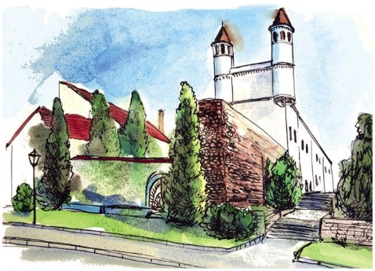

Vánoční skleněná kouzla
Na vaše přání jsme pro vás připravili speciální exkurzi „Vánoční skleněná kouzla“, kde nahlédneme do světa výroby tradičních vánočních baněk.
Družstvo Slezská tvorba v Opavě bylo bohužel postiženo letošními povodněmi a exkurze mají až do odvolání zrušeny. Proto se vypravíme do Vsetína, kde navštívíme Irisu. Exkurze bude přizpůsobena tak, abychom si ji mohli plně užít i my, lidé se zrakovým postižením.
Co nás čeká?
- Poutavý výklad o historii vánočních ozdob
- Setkání s mistry řemesla
- Ukázky výroby a práce se sklem
- Nákupy vánočních ozdob
Pojedeme objednaným mikrobusem v 9:15 od vlakového nádraží v Novém Jičíně. Předpokládaný návrat 12:30 – 13:00 hod.
Na tuto aktivitu je nutné se přihlásit.

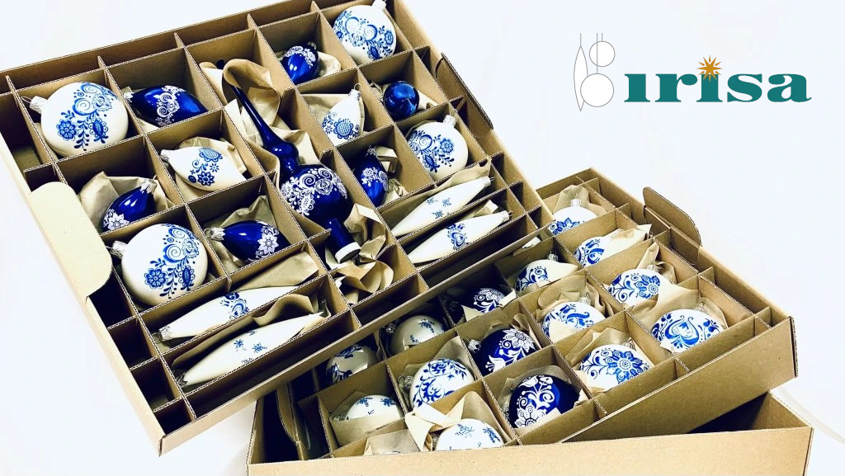
KDY: 28. 11. 2024 od 9:15 (čtvrtek)
KDE: Irisa, výrobní družstvo
Jasenická 697, 755 01 Vsetín 1
CENA: 150,- Kč vstupné + doprava
PŘIHLÁŠENÍ: do úterý 26. 11.
- novyjicin-odbocka@sons.cz
- 775 086 748 (H. Petrová)

Výstavy DUN
Stále probíhají dvě výstavy v rámci festivalu Dny umění nevidomých. První Výstava je ke zhlédnutí v Městské knihovně v Novém Jičíně, kde vystaví své fotografie slabozraká Hanka Juříková. Výstava bude probíhat od 1. října do 26. listopadu 2024 na adrese: Husova 1151/2, 741 01 Nový Jičín.
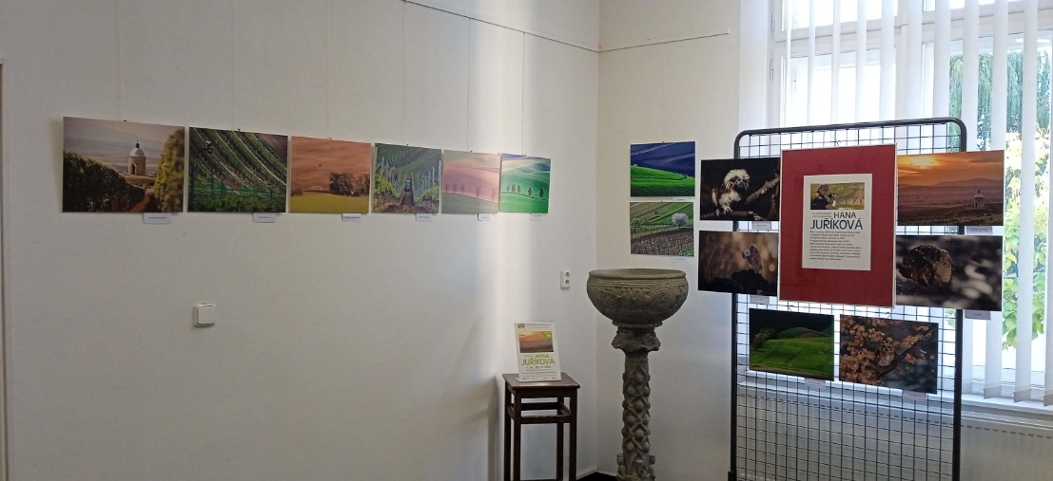
Druhá výstava probíhá ve studovně Městské knihovny v Kopřivnici, kde své obrazy vystavuje slabozraký Lukáš Černý. Výstava je na téma Putování krajinou a prohlédnout si ji můžete od 3. října do 26. listopadu 2024 na adrese: Obránců míru 368/1a, 742 21 Kopřivnice.
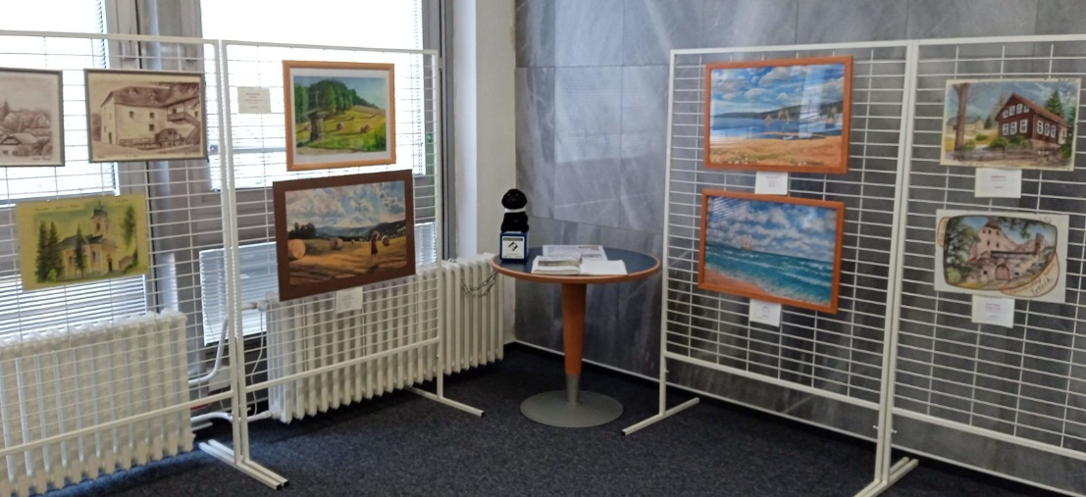
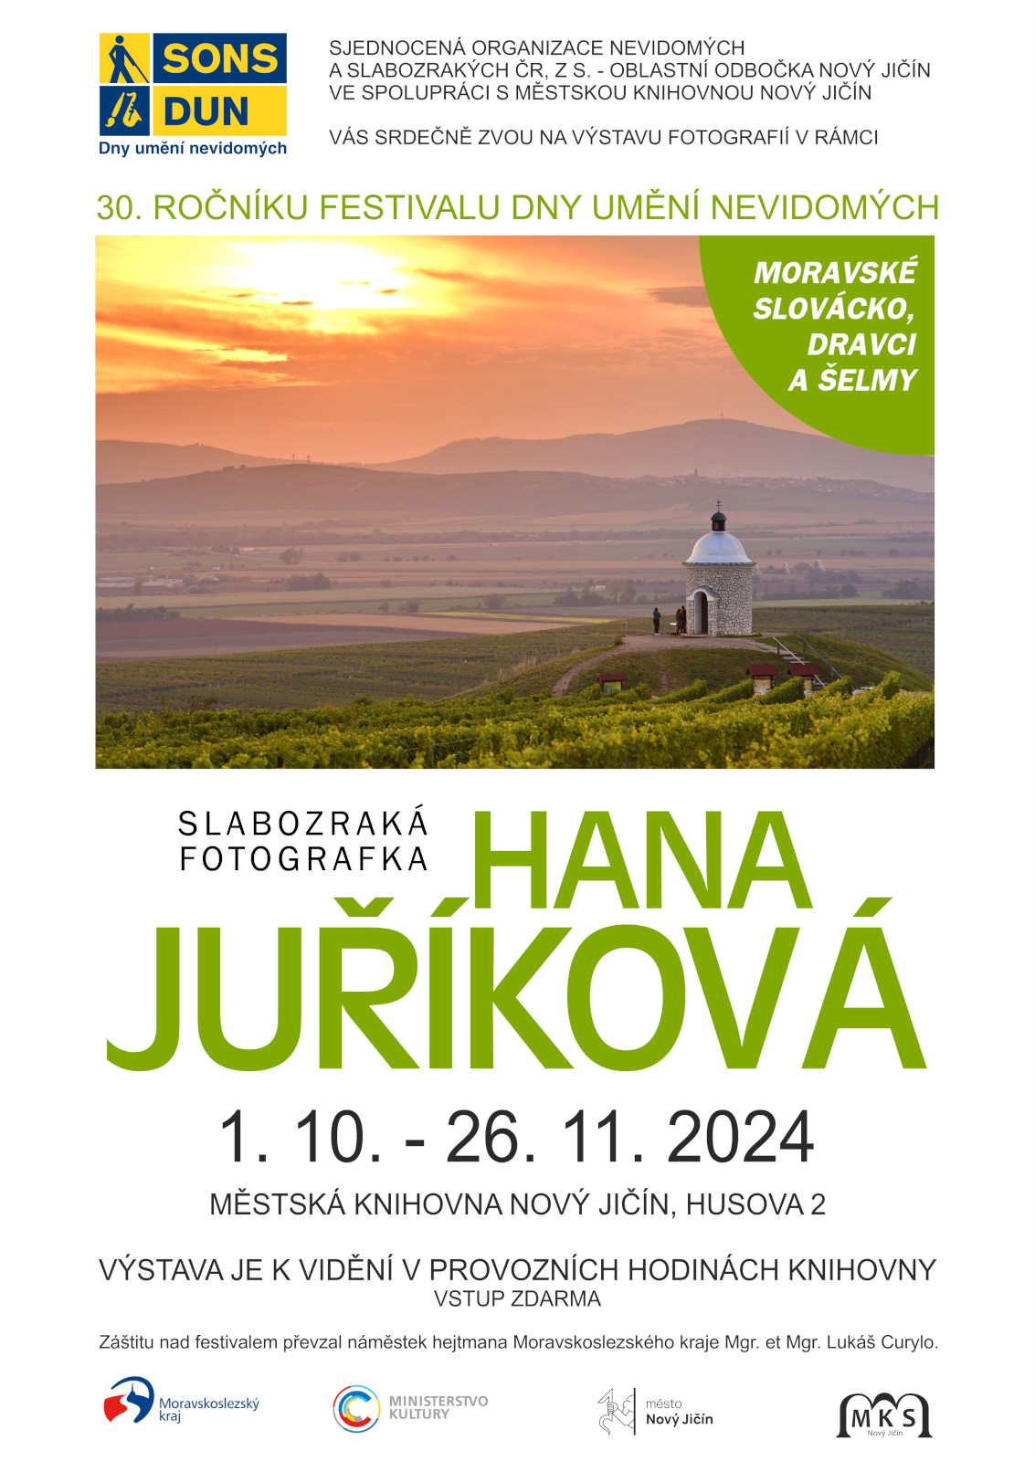
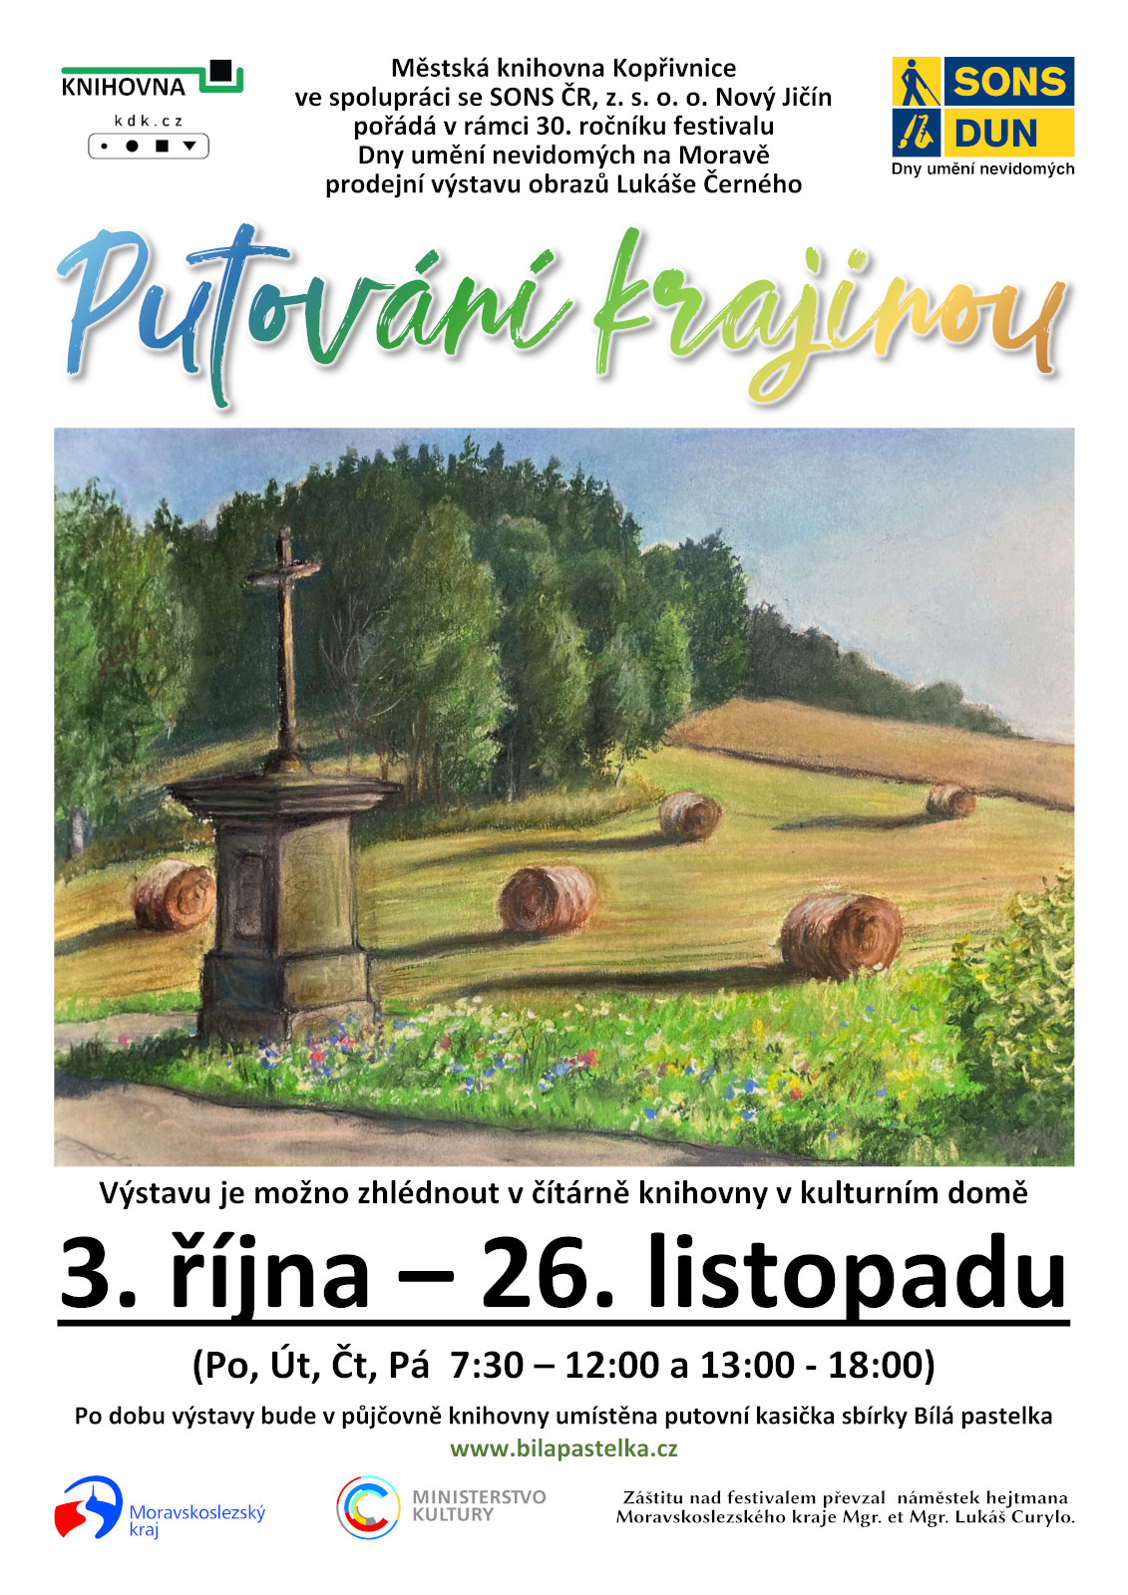
Obě výstavy jsou přístupné v otevírací době knihoven a přispět můžete do psí kasičky naší veřejné sbírky Bílá pastelka.


Důležité informace

Kalendáře na rok 2025 a časopisy z Redakce Zora
Využijte možnost hromadně si objednat kalendáře ve zvětšeném písmu pro rok 2025 a časopisy z Redakce Zora. Obracejte se na nás telefonicky nebo emailem.


Prosba
Milí přátelé, pokud máte časopisy z Redakce Zora v černotisku, které máte přečtené a můžete je postrádat, budeme rádi za pár výtisků. Časopisy předvádíme zájemcům a máme již velmi stará vydání. Děkujeme.

K bezpečnosti nevidomých cestujících v pražském metru
Uplynuly zhruba dva měsíce od tragické události, kterou nepřežil nevidomý cestující, který spadl do kolejiště ve stanici metra Křižíkova na trase B.
Naše oddělení odstraňování bariér hned následující den po této tragické události komunikovalo s Dopravním podnikem hl. m. Prahy o příčinách neštěstí a brzy jsme se k události vyjadřovali v různých médiích (tisk, rozhlas, televize).
Nyní bychom chtěli – s určitým časovým odstupem – shrnout, co považujeme za důležité a smysluplné udělat, abychom zmenšili na minimum možnost, že se podobná tragédie stane znovu.
Zdá se, že definitivním řešením by mělo být oddělení nástupiště od kolejiště stěnou či zábranou, která se bude otvírat jen v okamžiku přistavení soupravy a v místech, kde budou dveře do soupravy. Toto řešení je plánováno na nové trase D, sama její výstavba jistě potrvá dlouho a podobné opatření na stávajících trasách je v dohledné budoucnosti nereálné.
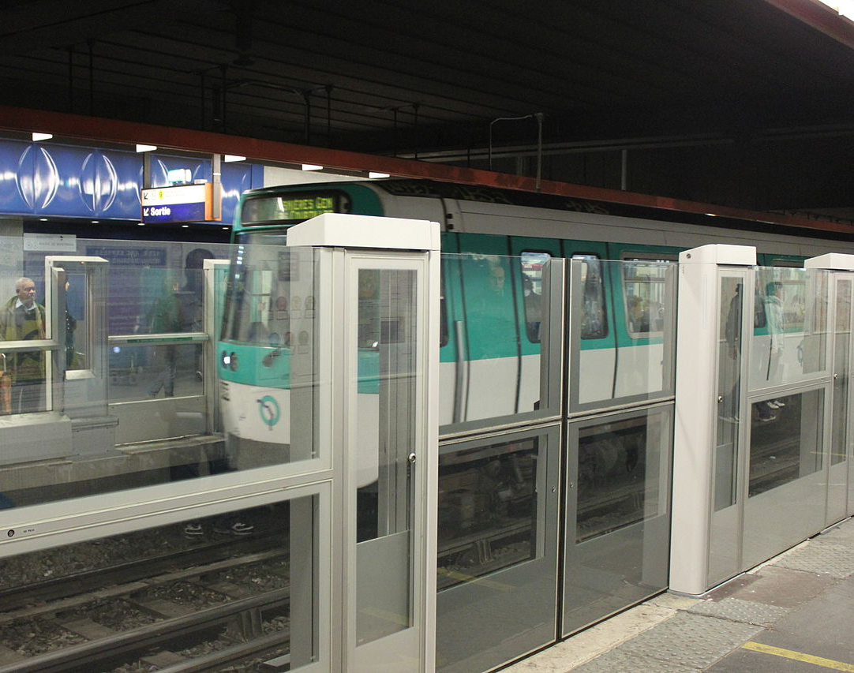
Zábrana oddělující nástupiště
od kolejiště v Paříži - Wikipédia
SONS vidí v tuto chvíli jako potřebná a možná následující opatření:
- k lepší orientaci nevidomých by pomohlo, kdyby existující umělé vodicí linie byly hmatnější. Ty současné je možné vnímat jen bílou holí, a protože jsou drážky na některých místech dlouhodobým užíváním opotřebené nebo lehce zanesené prachem a nečistotou, vyžaduje jejich sledování velké soustředění a poměrně značný stupeň šikovnosti nevidomého cestujícího. Zejména v zahraničí však existují příklady mnohem hmatnějších, samotným nášlapem obuté nohy vnímatelných vodicích linií. Toto opatření by výrazně zvýšilo bezpečnost pohybu nevidomých.
- Dále je třeba neustávat v osvětě široké veřejnosti, jak se chovat v situaci, kdy někdo do kolejiště spadne; po samotné tragédii povědomost o existujících nouzových tlačítcích určitě stoupla, ale tuto znalost je třeba čas od času znovu obnovovat a upevňovat, a to bez impulsu v podobě obdobné tragické události.
- Dále bychom uvítali, kdyby bylo možné zvýšit dohled dispečerů (dozorců) ve stanicích, ačkoliv si uvědomujeme, že toto opatření má velmi limitní potenciál neblahým událostem v metru předejít.
Za potřebné považujeme znovu provedení revize výraznosti a hmatnosti bezpečnostních pásů, které vymezují bezpečný prostor nástupiště od nebezpečného prostoru při jeho hraně a tam, kde je hmatnost nízká či žádná, tuto situaci urychleně napravit.
Naznačená opatření, popř. jiné modernější metody zvýšení bezpečnosti, třeba v podobě automatického monitoringu nebezpečných situací, budeme s Dopravním podnikem hl. m. Prahy i nadále konzultovat a prosazovat.
Ale nakonec považuji za zásadní vyjádřit svůj názor, že nejvíce musíme pro svoji bezpečnost v metru udělat my sami, tedy při pohybu na nástupišti se maximálně soustředit a pokud si předem nejsme jisti dobrou znalostí stanic, v nichž se budeme pohybovat, je vhodné předem využít možnosti nácviku konkrétní trasy; tuto službu jsou připraveni poskytnout instruktoři Tyfloservisu.
Za SONS Luboš Zajíc

Činnosti prezidenta a viceprezidenta za září
V září jsme v SONS přivítali tři zahraniční návštěvy. na jednání v Olomouci jsme se sešli se čtrnácti zástupci obecně prospěšných společností založených SONS a na jednání v Praze se čtrnácti členy Republikové rady SONS, připomněli jsme si třicáté výročí založení střediska na Dědině a sté výročí úmrtí K. E. Macana. Pokud chcete kromě těchto čísel vědět více, pokračujte dalšími odstavci, které pro vás tentokrát připravil Jan Šnyrych.

Návštěvy ze zahraničí
Září jsme otevřeli návštěvou našich kolegů z jedné z maďarských organizací pro zrakově postižené a naopak uzavřeli exkurzí zástupců neziskových organizací z Gruzie. V průběhu měsíce jsme v sídle SONS přivítali ještě hosty z organizace zrakově postižených ze Spojených arabských emirátů.
Všechny naše hosty zajímalo, jak naše organizace funguje, jaké nabízíme služby, jak jsme financování a jaká je situace zrakově postižených v České republice. Pro všechny zahraniční návštěvníky je vždy zajímavá pražská prodejna Tyflopomůcek – v jiných zemích často není jeden dodavatel tak širokého sortimentu pomůcek pro nevidomé a slabozraké. Hostům ale rádi ukazujeme například i, jak se kolegové v redakci Zory věnují hmatové grafice a samozřejmě mnohé další naše služby a aktivity.

Jednání Republikové rady
K začátku září patří také pravidelné čtvrtletní jednání Republikové rady SONS. Důležitým bodem programu byla příprava Celostátního shromáždění spolku. To proběhne na začátku července 2025. Bližší informace pro veřejnost sdělil Luboš Zajíc prostřednictvím rozhovoru publikovaného ve zvukovém magazínu Naše šance. Republiková rada již ustavila přípravný výbor shromáždění a na členských shromážděních oblastních odboček a celostátních klubů SONS by členové měli již teď volit delegáty, kteří je na shromáždění budou zastupovat. Oblastní a klubová shromáždění nebo oblastní a klubové rady mohou také už navrhovat kandidáty do všech volených orgánů SONS. Funguje již také pracovní skupina pro úpravu stanov. Členové spolku tedy mohou na veřejnou adresu stanovy@sons.cz zasílat případné návrhy na úpravu stanov SONS.
Druhou pro veřejnost zajímavou informací z Republikové rady je, že ačkoli přípravy na letošní ročník festivalu umělecké činnosti zrakově postižených Tyfloart teprve probíhají, víme již, že i příští ročník Tyfloartu se bude konat v Sezimově Ústí pod taktovkou našich kolegů z Oblastní odbočky Tábor.
A třetím velmi podstatným bodem jednání je schválení změny externího dodavatele účetních služeb. Zde jde sice o interní záležitost naší organizace, která se ale dotkne všech našich pracovníků napříč celou SONS. Proto jsme se této věci po schválení Republikovou radou intenzivně věnovali s ohledem na smluvní zajištění přechodu a organizační přípravu. Přechod k nové účetní firmě byl i hlavním tématem zářijového jednání Ekonomické komise. Od této změny si slibujeme modernizaci a elektronizaci účetní agendy a s tím spojenou vyšší kvalitu a racionalizaci administrativních procesů.

Komise pro vydavatelskou
činnost
Kromě Ekonomické komise se v září sešel ještě jeden poradní orgán prezidenta SONS a sice Komise pro vydavatelskou činnost. Jedním z důležitých témat byla finalizace nabídky předplatného časopisů pro zrakově postižené na rok 2025. Nyní je již nabídka venku – objednávat můžete mimo jiné i online prostřednictvím formuláře na adrese www.sons.cz/zora-objednavky. Další novinkou pro předplatitele časopisů z redakce Zory bude možnost číst si, poslouchat a stahovat časopisy ze zbrusu nové sekce v našem webovém systému Knihovny digitálních dokumentů. Ti, kdo využívají KDD a také si předplácejí Zoru a její přílohy se tedy od ledna 2025 ke svému čtení dostanou přes jedno webové rozhraní.

Setkání s řediteli
a ředitelkami o. p. s.
Každoroční setkání vedení SONS a obecně prospěšných společností, jichž je SONS zakladatelem, letos hostilo TyfloCentrum Olomouc a OO SONS Olomouc. Kromě úrovně spolupráce SONS, TyfloCenter a Tyfloservisu v jednotlivých krajích jsme diskutovali mimo jiné o nadcházejících změnách ve financování sociálních služeb a nejistotě, kterou nedostatek informací v této věci přináší. Neplánovaným, ale aktuálním tématem nakonec byly též systémy pro evidenci sociálních služeb, které jednotlivé organizace používají. Protože mnohá TyfloCentra hledají nové řešení evidence, pokračovali jsme i po našem olomouckém setkání návaznými online schůzkami, na kterých jsme společně řešili možný přechod do novějšího systému, který by splňoval požadavky, jež TyfloCentra mají.

Kulatá výročí
23. září si Pobytové rehabilitační a rekvalifikační středisko pro nevidomé Dědina připomnělo 30. výročí svého založení. Při této příležitosti mohli středisko v rámci dne otevřených dveří navštívit zájemci z řad veřejnosti a výročí si s kolegy a kolegyněmi ze střediska připomněl při návštěvě i Luboš Zajíc.
100 let od úmrtí zakladatele Knihovny pro nevidomé Karla Emanuela Macana si připomeneme až příští rok. Už nyní ale k tomuto výročí chystá rozhlasový pořad redaktor Českého rozhlasu Stanislav Motl. Dne 23. září nás navštívil a s Lubošem Zajícem nahrál rozhovor, který bude součástí pořadu.

Tisková konference při
otevření Temné komory
Hned následující den, tedy 24. září se v Krakovské 21 sešlo médií mnohem více. Kromě Českého rozhlasu to byla také Česká televize, TV Nova, Rádio Blaník a další. Hlavním tématem bylo otevření nového prostoru v našem domě služeb. Jde o tzv. Temnou komoru, což je místnost vybavená mnoha hmatovými a audiovizuálními prvky. Temná komora bude sloužit k demonstraci a nácviku hmatového vnímání, díky výukové sérii prostorových zvukových nahrávek k nácviku sluchového vnímání v nejrůznějších situacích a také k ukázkám možností různých typů osvětlení pro slabozraké. Celý prostor zajistila a připravila SONS a v praxi jej při své činnosti budou využívat zejména pracovníci Tyfloservisu. Vše mohlo vzniknout díky finanční podpoře Nadačního fondu Mathilda.

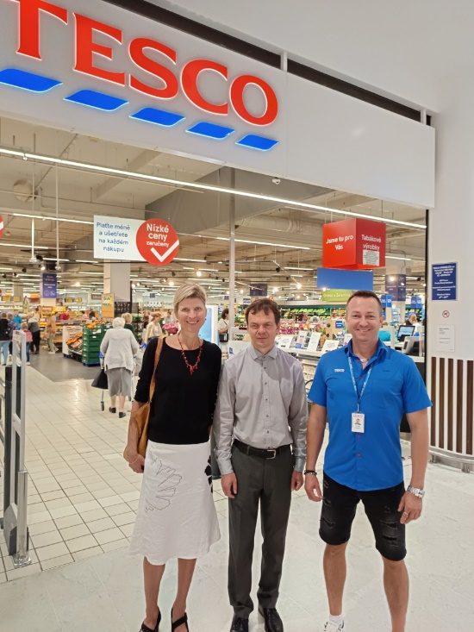
Podporovatelé naší činnosti
Jsme rádi, že jsme měli v září příležitost setkat se i s dalšími podporovateli naší činnosti. Začátkem měsíce jsem společně s naší novou vedoucí Oddělení PR a fundraisingu Irenou Hořejší převzal od zástupce Tesca Nový Smíchov šek na 45.000,- Kč na podporu digitalizace knih v naší Knihovně digitálních dokumentů. V SONS nás navštívili zástupci společnosti Scott Bader, kteří jsou stálými podporovateli naší organizace a sešli jsme se také s paní Alexandrou Koželuhou, která u nás byla poprvé v roli Guvernérky Lions Clubu Distrikt 122, za doprovodu svého manžela, jenž je zmocněncem Lions Clubu pro spolupráci se SONS. Lions Club je naším klíčovým partnerem při realizaci naší sbírky Bílá pastelka.

Závěrem telegraficky
A nakonec už jen stručně o několika dalších setkáních či jednáních:
- 11. září měl Luboš Zajíc společně se zástupci sluchově postižených jednání na Ministerstvu kultury k novele zákona o rozhlasovém a televizním vysílání, která by měla přinést dílčí změny v ukotvení zpřístupňování pořadů lidem se smyslovým postižením.
- 12. září jsem byl na schůzce s pracovníky ústředí České pošty, na níž jsme řešili úpravy pro zrakově postižené především v prostorách novějších poboček pošty.
- 19. září se Luboš Zajíc sešel se zástupcem DPP při přípravě na akci 28. října, kdy si nevidomí a slabozrací budou moci prohlédnout stanici metra včetně jejího zázemí a kolejiště. Pozvánka na exkurzi byla již distribuována e-mailovou konferencí Vis-imp.
- 26. září jsme za SONS jednali na Republikovém výboru NRZP, který mj. vyjádřil silné znepokojení nad nově nastavenými pravidly dotačního programu Úřadu vlády na podporu spolkové činnosti, protože parametry stanovené pro rok 2025 velmi poškozují velké celostátní a střešní organizace zdravotně postižených.
To už je za září vše. Bohužel se s vámi nebudeme moci v pravidelném říjnovém termínu nad uvedenými tématy setkat ve veřejné online diskusi, protože tou dobou budeme na návštěvě Polského svazu nevidomých ve Varšavě. Své připomínky či podněty si tedy schovejte na listopad, kdy si je rádi vyslechneme, nebo nás s čímkoli kontaktujte e-mailem. Příští zprávu o činnosti v říjnu připraví opět Luboš Zajíc.

SOCIÁLNĚ PRÁVNÍ PORADNA 10/2024
- Aktuálně
- Nezaopatřené dítě

Aktuálně
- V důsledku úsporných vládních opatření je minimální doba pojištění pro vznik nároku na předčasný starobní důchod do září 2024 stanovena na 35 let, od října 2024 pak činí 40 let s výjimkou náročných profesí. Pro vznik nároku na řádný starobní důchod platí stále minimální doba pojištění 35 let včetně náhradních dob. Současně musí být samozřejmě splněna podmínka dosažení důchodového věku 65 let, případně méně u starších ročníků.
- Plánované změny v okruhu plátců rozhlasových a televizních poplatků se nijak nedotknou podmínek nároku na osvobození od těchto poplatků. I nadále má platit, že osvobozeny jsou osoby s úplnou nebo praktickou slepotou obou očí a osoby s oboustrannou úplnou nebo praktickou hluchotou, pokud jsou osaměle žijící, a že osvobozeny jsou tyto osoby rovněž v případě, kdy žijí společně v jedné domácnosti.

Nezaopatřené dítě
Je-li dítě přijato po základní škole na střední školu nebo po střední na vysokou, rodičům se uleví nejen proto, že snad bude směřovat ke světlým zítřkům, ale i z důvodů ryze praktických. Za nezaopatřené dítě platí zdravotní pojištění stát a výdělečně činný rodič na něj dále může uplatnit daňové zvýhodnění.

Nezaopatřené dítě zákony definuje takto:
Za nezaopatřené dítě se považuje dítě do skončení povinné školní docházky, a poté, nejdéle však do 26. roku věku, jestliže:
- se soustavně připravuje na budoucí povolání, nebo
- se nemůže soustavně připravovat na budoucí povolání nebo vykonávat výdělečnou činnost pro nemoc nebo úraz, nebo
- z důvodu dlouhodobě nepříznivého zdravotního stavu je neschopno vykonávat soustavnou výdělečnou činnost.
Dále se definuje, co je a co není soustavná příprava na budoucí povolání. Tou je zejména prezenční studium.
Po skončení povinné školní docházky do 18. roku věku se považuje za nezaopatřené dítě také dítě, které je v evidenci úřadu práce jako uchazeč o zaměstnání a nemá nárok na podporu v nezaměstnanosti nebo podporu při rekvalifikaci. Zde je třeba dodat, že na podporu v nezaměstnanosti vznikne nárok mimo jiné získáním doby důchodového pojištění ze zaměstnání nebo z jiné výdělečné činnosti v délce nejméně 12 měsíců v období 2 let před zařazením do evidence uchazečů o zaměstnání, takže v praxi bude u běžného absolventa podpora v nezaměstnanosti z podstaty věci zcela výjimečná.
Z těchto pravidel ale existuje důležitá výjimka - nezaopatřeným dítětem totiž za žádných okolností není dítě, které je poživatelem invalidního důchodu pro invaliditu třetího stupně.
V červenci a v srpnu se dítě považuje za nezaopatřené, jestliže plynule přejde ze základní na střední školu nebo ze střední na vysokou školu nebo pokud přejde z jedné střední či vysoké školy na jinou. Pokud nepokračuje v soustavné přípravě na budoucí povolání nebo již o prázdninách nevykonává výdělečnou činnost zakládající účast na pojištění a ani se neeviduje na úřadu práce jako uchazeč o zaměstnání, od konce školního roku již není nezaopatřeným dítětem a od července proto musí platit alespoň minimální zdravotní pojištění.
Mimochodem, příjmy nezaopatřeného dítěte z brigád se od roku 2023 nezahrnují do příjmu rozhodného pro nárok na řadu dávek. Čistý příjem nezaopatřeného dítěte ze závislé činnosti (pracovní poměr, dohoda) se celoročně nezapočítává vůbec, příjem ze samostatné výdělečné činnosti se nezapočítává za červenec a srpen.
Zatímco sleva na dani sníží již vypočtenou daň z příjmů, daňové zvýhodnění na dítě může daň snížit až do záporné hodnoty. Tím vznikne přeplatek na dani, který finanční úřad poplatníkovi vyplatí formou příjemného tzv. daňového bonusu. Musí být vyšší než 100,- Kč, horní hranice není nijak omezena. Daňové zvýhodnění na nezaopatřené vyživované dítě žijící s ním ve společné domácnosti může jeden poplatník uplatnit ve výši 15.204,- Kč ročně na první dítě, 22.320,- Kč ročně na druhé dítě a 27.840,- Kč ročně na třetí a každé další dítě. To ale neznamená, že děti musí uplatnit v pořadí, v jakém se narodily. Je-li dítě držitelem průkazu ZTP/P, částka se zdvojnásobí. Pokud má tedy poplatník například 3 děti a nejstarší z nich má průkaz ZTP/P, uvede ho jako třetí a získá jen na něj nejvyšší možné daňové zvýhodnění (2 x 27.840,- Kč = 55.680,- Kč).
Pojem vyživované dítě je z daňového hlediska široký. Zvýhodnění může kromě rodiče samozřejmě uplatnit osvojitel dítěte, ale i prarodič na vnouče, jestliže rodiče nemají dostatečné příjmy, nebo manžel na dítě druhého manžela - ne ale na dítě druha či družky a registrovaného partnera. Podmínkou je však vždy již zmíněná společně hospodařící domácnost s dítětem. Rodiče se mohou také dohodnout, že si děti pro účely daňového zvýhodnění „rozdělí“. V případě rozvedených rodičů nárok uplatňuje ten rodič, který má dítě ve výlučné péči, přičemž rozsah styku s druhým z rodičů není rozhodující. U společné nebo střídavé péče se musí rodiče domluvit, který z nich bude zvýhodnění uplatňovat, přičemž se lze domluvit i na čerpání v poměrné výši, například každý po dobu půl roku nebo i jinak. Pokud se rodiče nedomluví, rozhodne soud.
Další důležitou podmínkou pro uplatnění zvýhodnění je, že zaměstnanec musí mít měsíční příjem ve výši nejméně poloviny minimální mzdy, osoba samostatně výdělečně činná musí mít roční příjem ve výši nejméně šestinásobku minimální mzdy.
Nezaopatřenost dítěte se dokládá potvrzením školy o studiu. Pro daňové účely je zaměstnanec doručí zaměstnavateli, OSVČ finančnímu úřadu společně s daňovým přiznáním. Pro účely zdravotního pojištění je třeba potvrzení školy doručit zdravotní pojišťovně dítěte - pokud už tak neučinila sama škola, které však zákon žádnou takovou povinnost neukládá.
Jsou-li poplatníci vyživující děti v jedné společně hospodařící domácnosti oba zaměstnaní, musí svým zaměstnavatelům předložit potvrzení od zaměstnavatele druhého z poplatníků, ve kterém uvede, na které děti druhý z poplatníků uplatňuje daňové zvýhodnění a v jaké výši, případně, že nárok na daňové zvýhodnění neuplatňuje.
Za Sociálně-právní poradnu
Václava Baudišová

PŘESTÁVÁTE VIDĚT NA
čtení, mobil, PC, nebo na peníze?
Poradíme:
- s výběrem vhodných pomůcek,
- s výběrem lup ke čtení,
- s příspěvky na pomůcky,
- s příspěvky na péči a mobilitu,
- s důchodovými dávkami,
- v oblasti pracovního práva…
Pomůžeme:
- při odstraňování bariér,
- při sepsání žádostí,
- při právních úkonech,
- se začleněním do společnosti,
- s trávením volného času.
- Zapůjčíme kompenzační pomůcky…
PROVOZNÍ HODINY (jinak po domluvě)
Poradna: (obj.=objednaní)
- Po a St: 08:00 - 12:00 a 12:30 -16:30
- Čt: 08:00 - 12:00 (obj., terén)
Sociálně aktivizační služba: (obj.=objednaní)
- Út: 08:00 - 12:00 a 12:30 - 16:30
- Čt: 12:30 - 18:00 (obj., terén)
- Pá: 08:00 - 12:00 a 12:30 - 15:00 (obj.)

Činnost v roce 2024 podpořily
Moravskoslezský kraj, Nový Jičín, Kopřivnice, obce, města a městysy přispívající na sociální služby v rámci ORP Nový Jičín
Přijímáme dobrovolníky
Informace o dobrovolné pomoci nevidomým a slabozrakým poskytne – oblastní koordinátor Petr Jasinský tel.: 778 768 381.
KONTAKTNÍ A REDAKČNÍ ÚDAJE
- Sjednocená organizace nevidomých a slabozrakých České republiky, zapsaný spolek (SONS ČR, z. s.)
- Oblastní odbočka v Novém Jičíně
- Sokolovská 617/9, 741 01 Nový Jičín
- IČ: 65399447, DIČ: CZ 65399447
- Bankovní spojení: 212092074/0300 - ČSOB
- web.: www.sonsnj.cz, mobil: 776 488 164
- e-mail: novyjicin-odbocka@sons.cz
- budova u autobusového nádraží, 1. patro na konci schodiště vpravo.
Provozní doba je uvedena na předchozí straně.
Neprodejná tiskovina

